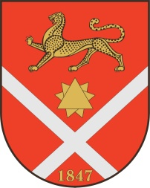

Республика Северная Осетия – Аланияроект
Правобережный район
Бесланское городское поселение

Собрание Представителей Бесланского городского поселения

Решение № 7

от 05 декабря 2025 г. г. Беслан

«О досрочном прекращении полномочий
депутата Собрания представителей
Бесланского городского поселения Т. С. Адырхаева»

В соответствии с пунктом 2 части 1 статьи 30 Федеральный закон от 20.03.2025 N33-ФЗ "Об общих принципах организации местного самоуправления в единой системе публичной власти", Уставом Бесланского городского поселения, рассмотрев заявление депутата Собрания представителей Бесланского городского поселения Т. С. Адырхаева о досрочном сложении полномочий от 04.12.2025 г., Собрания представителей Бесланского городского поселения:
РЕШАЕТ:
1. Прекратить досрочно полномочия депутата Собрания представителей Бесланского городского поселения Адырхаева Тимура Сергеевича в связи с отставкой по собственному желанию.
2. Направить настоящее решение в территориальную избирательную комиссию Правобережного района РСО-Алания.
- Опубликовать настоящее решение в газете «Жизнь Правобережья».

Председатель Собрания представителей
Бесланского городского поселения С. И. Фидарова

